Авторы: Кожухова Екатерина Леонидовна,
Мурзина Наталья Анатольевна,
Шайдулина Марина Анатольевна.
Название проекта: «Вторая школа».
Аннотация: Проект направлен на формирование учебных групп с целью оказания взаимопомощи учащимся и повышение качественной успеваемости среди обучающихся 5-11 классов. При организации взаимодействия на уроках педагоги нашей школы столкнулись с проблемой: как создать такие условия, при которых дети не конкурировали друг с другом, а помогали друг другу учиться, формируя ситуацию успеха. Нами была предложена форма организации работы, при которой возможно решение проблем взаимодействия среди школьников и повышение уровня качества обучения. Были сформированы учебные группы на основе психологического тестирования по выявлению мотивационных типов учащихся. Было организовано апробирование прототипа учебной модели взаимопомощи, посредством проведения квеста «Не смолкнет слава тех великих лет», приуроченного к 75- летию Победы в Великой Отечественной войне. Итогом работы стало повышение качественной успеваемости. Была проведена рефлексия и выработана стратегия работы на 2020-2021 учебный год.
Цель: Формирование учебных групп взаимопомощи учащихся как средство повышения эффективности образовательного процесса.

Задачи:
- Используя потребность детей в общении, организовать процесс обучения детей друг друга, как способу повышения их социальной значимости.

- Создать специальные условия, чтобы школьники получили возможность учиться друг у друга.
- Ввести «Вторую школу» в организационную структуру классного и школьного самоуправления.
- Определить необходимые условия функционирования «Второй школы», способствующей повышению уровня ученической мотивации и создать их.
- Создать условия для развития личностных результатов слабоуспевающих школьников.
Сроки проекта: Сентябрь 2019 – май 2021.
Целевые группы: учащиеся 5-11 классов МОУ СОШ № 67 города Магнитогорска.

Описание работы:
1. Содержание
Развитие российского общества в условиях трансформации мировой системы влечет за собой радикальные изменения во всех сферах жизнедеятельности. В данных условиях основным фактором прогресса становится образование. Школа как один из основных институтов общества выдвигает новые требования при подготовке учащихся к дальнейшей трудовой деятельности. Введение Федеральных государственных образовательных стандартов (далее ФГОС) и создание национального проекта «Образование» направлены прежде всего на решение двух главных задач. Первая – обеспечение глобальной конкурентоспособности российского образования и вхождение Российской Федерации в число 10 ведущих стран мира по качеству общего образования. Вторая – воспитание гармонично развитой и социально ответственной личности на основе духовно-нравственных ценностей народов Российской Федерации, исторических и национально-культурных традиций. Множество работ и проектов посвящено формированию гражданской позиции, духовно- нравственных качеств, сохранению культурного и языкового разнообразия. В таких исследованиях, как правило, навыкам коммуникации и взаимодействия

учащихся отводят второстепенную роль. Даже авторы большинства методических разработок предпочитают основываться на более традиционных методах обучения, таких как, слово учителя, беседа, индивидуальная самостоятельная работа. Обучение в классе нередко может быть построено таким образом, что учащиеся вынуждены соревноваться между собой за оценки. Таким образом, происходит достижение индивидуальных, собственных целей, которые доступны лишь одному ребенку. Успехи неудачи других учащихся не имеют для остальных никакого значения.
Каждый учитель хочет, чтобы его ученики хорошо учились, с интересом и желанием занимались в школе. Педагоги знают, что школьника нельзя успешно учить, если он относится к учению и знаниям равнодушно, без интереса и, не осознавая потребности к ним. Но подчас и учителям, и родителям приходится сталкиваться с нежеланием ребенка учиться. Основная задача учителя в школе
– создание психолого-педагогических условий для развития мотивации учебной деятельности. Формирование учебной мотивации – одна из центральных проблем современной школы.
Для создания обогащенной мотивационной среды необходимо развитие ученического самоуправления, «заточенного» на оказание помощи друг другу в освоении предметного содержания. «Вторую школу» мы начинали не с нуля. Во-первых, есть понимание, что это возможно. В работах В. А. Ясвина четко сказано, что любое деяние должно иметь социальную направленность. Просто учиться для себя (или родителей) до какого-то момента ребенок может, а потом это ему становится неинтересно, и теряется мотивация (особенно в 3 и 7 классах). Табуреточки на уроках труда надо сделать не для того, чтобы их потом выбросили, а сделать надо детскую мебель для групп детского сада. Стихотворение написать не просто в тетрадку, а, чтобы выступить на школьном концерте. Не просто выучить песню про весну, а, чтобы потом исполнить ее на Масленицу микрорайона. Не просто знать физику, а помочь понять темы соседу

по парте, проболевшему почти месяц. У знаний должна быть социальная направленность!
Очень важным моментом при создании системы мотивационного управления образовательной деятельностью обучающихся стало понимание коллективом, что при мотивации учащихся работают те же механизмы, что и при мотивации взрослых. У педагогов профессиональный рост напрямую зависти от профессионального взаимодействия, и в детских коллективах качество знаний каждого напрямую зависти от готовности помогать учиться друг у друга.
«Вторую школу» мы открыли два года назад. Группа школьников шестых классов (восемь «детских учителей») обучали ребятишек пятых классов русскому языку, математике, истории. В первый год работа восьми ребятишек позволили поднять качественную успеваемость только на 0,3%. На педагогическом совете, где были рассмотрены столь незначительные результаты первого года работы «Второй школы», в качестве рисков было названо неумение детей обучать друга. Было принято решение: в начальной школе учить детей общению на предметном содержании. Перед учителями начальных классов была поставлена задача: научить детей проводить фрагменты уроков вместо себя. Научить ни одного или двух, а каждого. Были введены измерители: не менее одного урока в день, когда ребенок вместо учителя ведет урок в течение 5-6 минут. В течение года шла подготовка младших школьников, больше всего любящих «играть в школу», к педагогическим ролям. В среднем же звене, мы столкнулись со следующим фактором, препятствующим процессу взаимного обучения школьниками друг друга: «Отсутствие у педагогов понимания, как формировать у учеников потребность обучать других». Поначалу дети охотно берут на себя роль учителя, а потом они быстро устают от этой роли. Кропотливостью в таком важном деле отличаются не многие, а энтузиазм помогать другому учиться, подчас, сходит на нет. От педагогов требуются дополнительные усилия по

организации занятий «Второй школы», а это сводит на нет саму идею добровольной помощи детей в обучении друг другу.
В настоящий момент идет апробация механизма управления учебными группами, построенными на основе мотивационных типов. Суть механизма сводится к следующим операциям:
- В каждом классе все ученики имеют возможность «быть учителем» для других учеников. Никакой роли не играет, насколько ученик успешен в обучении, какая у него успеваемость. Все зависит от того, к какому мотивационному типу «учитель» относится.
- Классный руководитель, после наблюдения за детьми класса, определяет мотивационный тип каждого ребенка, и дает только те поручения, с которыми тот сможет справиться.
Тип | Форма стимулирования
Инструментальный | Оценка
Профессионал | Доверие при проведении предметных недель, подготовке других к олимпиадам,  конкурсам, состязаниям
Патриот | Обучение других «до результата» в течение  длительного времени за грамоту, доску почета, благодарственное письмо
Помогатор | Назначение организатором взаимопомощи в классе, участие в заседаниях «администрации  «Второй школы»
Коммивояжер | Разовые поручения, краткосрочные по  времени. Строгий спрос за неисполнение
Изучению возможных мотивационных типов был посвящен педагогический совет школы, принято решение в экспериментальных классах сформировать и другие ученические команды и направить эти команды на достижение краткосрочных (не более месяца) учебных задач.
В рамках деятельности РИП (Региональной Инновационной Площадки) была создана группа, деятельность которой направлена на улучшение показателей обучающихся:
  - повышение образовательной мотивации к учебе

  - повышения качества обучения
  - раскрытие личностного потенциала учащегося
  - создание условия для совместной деятельности
  - реализация принципа равенства
В основе функционирования «Второй школы» – деятельностный подход, который позволяет формировать несколько учебных навыков:
- коммуникативных (дети общаются по принципу «равный –равному», на
«одинаковом языке», с применением понятных друг другу вербальных и невербальных приемов);
- регулятивных (школа работает в заданном режиме, «свой учитель» готов к работе в определенное время, в определенном кабинете, «свой ученик» должен четко понимать, пробел в какой области знаний он имеет, чему он должен научиться за строго определенное время).

Этапы работы над проектом:
- Анализ ситуации, погружение в материал, обсуждение проблемы на педагогическом совете (вопрос о возможных формах взаимодействия между учащимися, основные вопросы: кто учит, чему учит, для чего учит, как учит) – 15.09.2019 – 20.10. 2019.
- Работа над вопросом учебной мотивации учащихся (зачем нужна организация взаимопомощи на уроках?). Работа со школьным психологом по тестированию учащихся и выделению мотивационных типов – 1.11.2019 – 20.11.2019.
- Создание прототипа учебной модели взаимопомощи посредством игровой формы и проведения квеста «Не смолкнет слава тех великих лет», приуроченного к 75-летию Победы в Великой Отечественной войне – 3.12.2019
– 20.01.2020.
- Проведение квеста «Не смолкнет слава тех великих лет», цель которого повышение качественной успеваемости обучающихся по предметам

посредством организации взаимопомощи при выполнении учебных заданий (Приложение 1) - 20.01.2020 – 18.02.2020.
- Подведение итогов квеста, рефлексия. Выработка стратегии на будущий учебный год (Приложение 2) – 20.02.2020 – 10.03.2020.

2. Планируемые результаты проекта:
Реализация проекта станет хорошим стартом для формирования эффективной модели деятельности педагогов МОУ СОШ № 67 по управлению учебными группами взаимопомощи учащихся. В школе планируется создание специальных условий для того, чтобы школьники получили возможность помогать друг другу учиться. Ожидается, что внедрение проекта позволит активизировать интерес к изучению преподаваемых дисциплин, и как следствие повысить уровень знаний, умений и навыков школьников. Основой обучения является сотрудничество, в ходе которого будет осуществляться совершенствование коммуникативных способностей. Под руководством наставника-учителя, обучающиеся смогут улучшить навыки: самостоятельности в изучении материала, взаимообучения и взаимообучаемости, логического мышления и т.д. Осуществление проекта позволит учащимся примерить на себя роль учителя, что поможет им в реализации собственных возможностей.

Показателем успеха реализуемого проекта стало повышение качественной успеваемости среди обучающихся 5-11 классов МОУ СОШ 67 города Магнитогорска (Приложение 3).

Приложение 1

План-сетка квеста «Не смолкнет слава тех великих лет»

понедельник | вторник | среда | четверг | пятница | суббота
 |  |  | 16.01  Совещание  Общие положения ШВШ | 17.01  Анкетирование, Обработка информации | 18.01  Определение «ролей»
«Грозно грянула война...» | 21.01  Активное участие Проверка домашнего задания | 22.01  Активное участие Проверка домашнего задания | 23.01  Активное участие Проверка домашнего задания | 24.01  День без «2» Подведение итогов Заполнение Боевого листка для 5-8 | 25.01  Подведение итогов Заполнение Боевого листка для 9-11 классов
20.01
Начало Квеста
Знакомство с условиями и
заданиями на неделю
«Наша Победа. День за днем!» | 28.01 | 29.01 | 30.01 | 31.01 | 01.02
27.01  Получи звезды на фюзеляж самолета | Активная ликвидация задолженностей по предметам | Активная ликвидация задолженностей по предметам | Активная ликвидация задолженностей по предметам | Активная ликвидация задолженностей по предметам Подведение итогов  «Звезды на фюзеляже» Заполнение Боевого листка для 5-8 | Подведение итогов  «Звезды на фюзеляже» Заполнение Боевого листка для 9-11
«Перехват» 03.02  Расшифруй перехваченную информацию | 04.02  Выполнение полученного задания | 05.02  Выполнение полученного задания | 06.02  Выполнение полученного задания | 07.02  Выполнение полученного задания для 5-8 Заполнение Боевого листка для 5-8 | 08.02  Подведение итогов Заполнение Боевого листка для 9-11
«Через все прошли и победили»  10.02 | 11.02  Активное участие | 12.02  Активное участие | 13.02  Активное участие | 14.02  Активное участие Заполнение Боевого листка для 5-8 | 15.02  Подведение итогов Заполнение Боевого листка для 9-11
Получи за неделю 75 пятерок

Пояснение к игре-квесту
Дорогие друзья! Мы рады вас приветствовать на квесте «Не смолкнет слава тех великих лет». Мы хотим предложить вам соревнование, цель которого является повышение качества обучения по таким предметам как русский, математика и иностранный язык.
На каждом этапе вам будет предложено задание, за успешное прохождение которого вы сможете заработать красную звезду.
Для начала давайте придумаем название вашей команде и распределим роли. Каждое государство имеет свои командные чины, людей, которые осуществляют управление, актив. Мы вам предлагаем следующие должности:
- Генералиссимус — лидер, который осуществляет высшее командование, раздает получение маршалам, контролирует их действия.
- Маршал — является вторым лицом в государстве после генералиссимуса. Раздает поручения остальным ребятам контролирует их действия.
- Генерал — человек, который специализируется на определенном предмете, разрабатывает стратегию по повышению качества. Вам на выбор будет предложено три предмета, выберете один. К вам будут обращаться ребята, которым необходимо будет исправить данный предмет. Ваша задача — помочь им в выполнении задания.
- Лейтенанты - выполняет поручения своих командиров, его задача - добиться улучшения оценок по предметам.
- Рядовой — выполняет поручения своих командиров, его задача — отследить выполнение поставленной задачи.
Желаем вам удачи!

Этап № 1 (неделя без 2 и 3)
«Грозно грянула война...»
Товарищи! 22 июня 1941 года в 4 часа утра без объявления войны Германия напала на нашу страну. Это нападение для нас было неожиданным. В первые месяцы войны Советский Союз терпел поражение. Связано это было с тем, что была уничтожена техника и использовались старые методы ведения военных действий. Несмотря на то, что положение было тяжелым отцы и братья, ушедшие на фронт, не забывали о своих детях, которые оставались дома. Главным подарком для них в сложное время были известия о хороших оценках их детей.
Предлагаем вам в течение 1 недели повысить качество своей успеваемости по предметам русский язык, математика, иностранный язык. Вам необходимо за эту неделю получить как можно больше 4 и 5, для того чтобы порадовать своих родителей и учителей.

Этап 2 (2 неделя)
«Наша Победа. День за днем!»
За каждый сбитый вражеский самолет летчики рисовали звезду на фюзеляже самолета. Чем больше сбитых самолетов, тем больше звезд. Вам необходимо закрыть (ликвидировать) свои задолженности по предметам. Помочь в этом вам могут ваши одноклассники. Чем больше звезд, тем ближе Победа.

Этап 3 (3 неделя)
Более миллиона военных связистов активно участвовали во всех сражениях Великой Отечественной войны, обеспечивали устойчивую связь для управления войсками и оповещения об обстановке на фронтах, снабжали штабы необходимыми сведениями, доставляли оперативную информацию в боевые части, передавали на места боевые приказы командования. Шифровки с фронта имели очень большое значение в боевых действиях. Иногда перехваченная информация позволяла одержать безоговорочную победу в победе над врагом.
На этом этапе вам необходимо расшифровать перехваченный пакет с фронта. Ежедневно, в течение недели вам будут предложены задания, связанные с изучаемыми вами предметами. Чем больше заданий вы выполите, тем больше звезд вы получите.

Этап 4 (4 неделя)
«Через все прошли и победили»
Война продолжалась долгих 3 года и 10 месяцев. Страна понесла огромные потери, было много убитых и раненых, города и села были разрушены. Но советский народ не пал духом, пройдя через тяжелые испытания войной. Но война с Японией, начавшаяся через 3 месяца после капитуляции Германии нарушила все планы на возвращение домой. Советский народ не должен был проиграть и в этой войне и уничтожить сторонников нацизма.
В течении последней недели вам необходимо закрепить результат по улучшению качества успеваемости вашего класса. Весь класс на протяжении всей недели должен заработать в совокупности 75 пятерок (2020 год — год 75-летия Победы в Великой Отечественной войне).

Боевой листок
«Грозно грянула война »
В течение 1 недели необходимо повысить качество успеваемости класса по обозначенным предметам. Вам необходимо за эту неделю получить как можно больше 4 и 5.
5 | Русский язык |  |  | Математика |  |  | Иностранный язык
 | Кол-во выполнен- ных Д/з | Кол-во невыполнен- ных Д/з | Кол-во «5»  и «4» | Кол-во выполнен- ных Д/з | Кол-во невыполнен- ных Д/з | Кол-во «5»  и «4» | Кол-во выполнен- ных Д/з | Кол-во невыполнен- ных Д/з | Кол-во «5»  и «4»
вторник
среда
четверг
Итог
пятница | «День без «2» по всем предметам» (контроль через сетевой город)
Итог первой недели

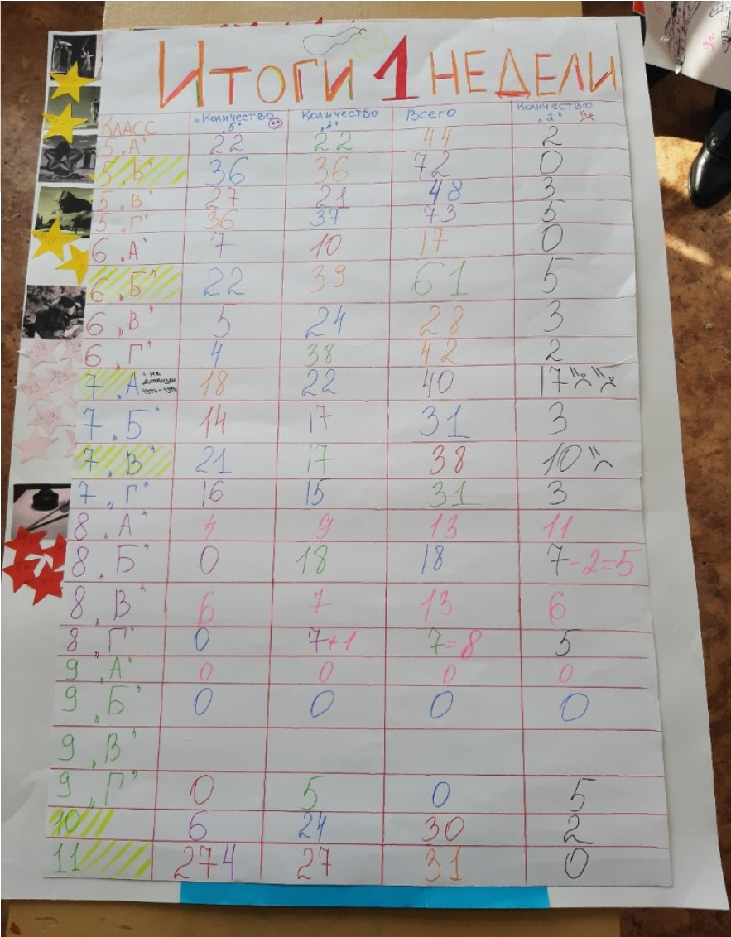
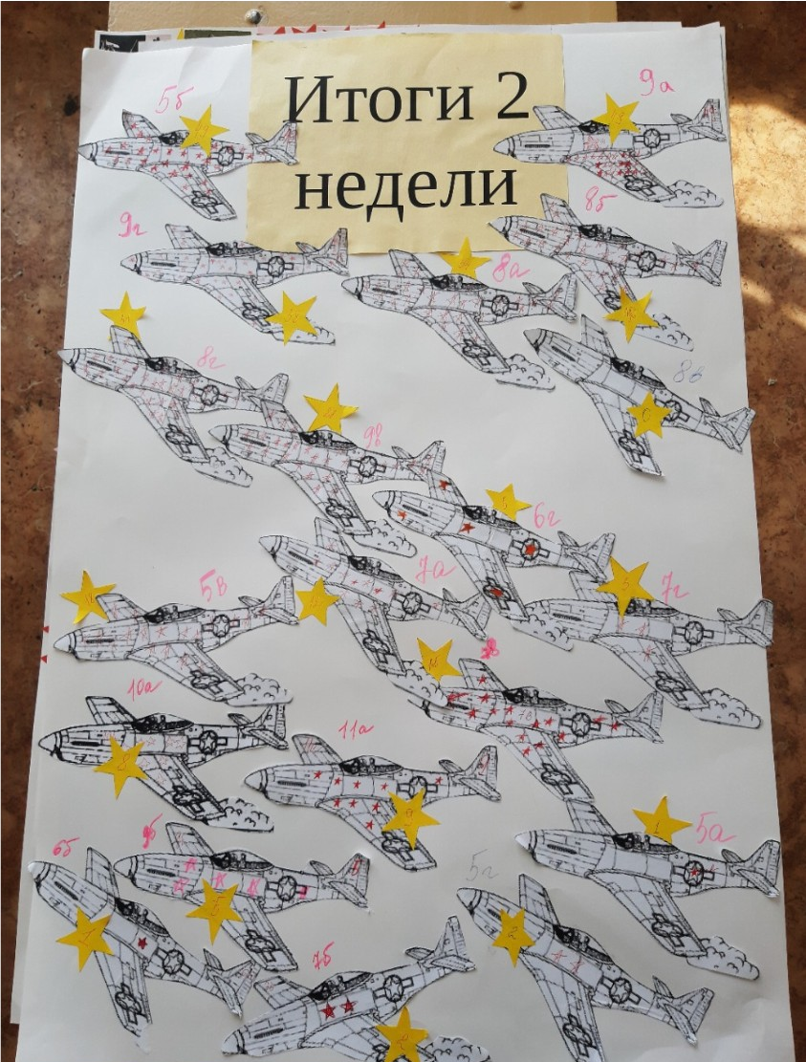
Приложение 2
Результаты квеста

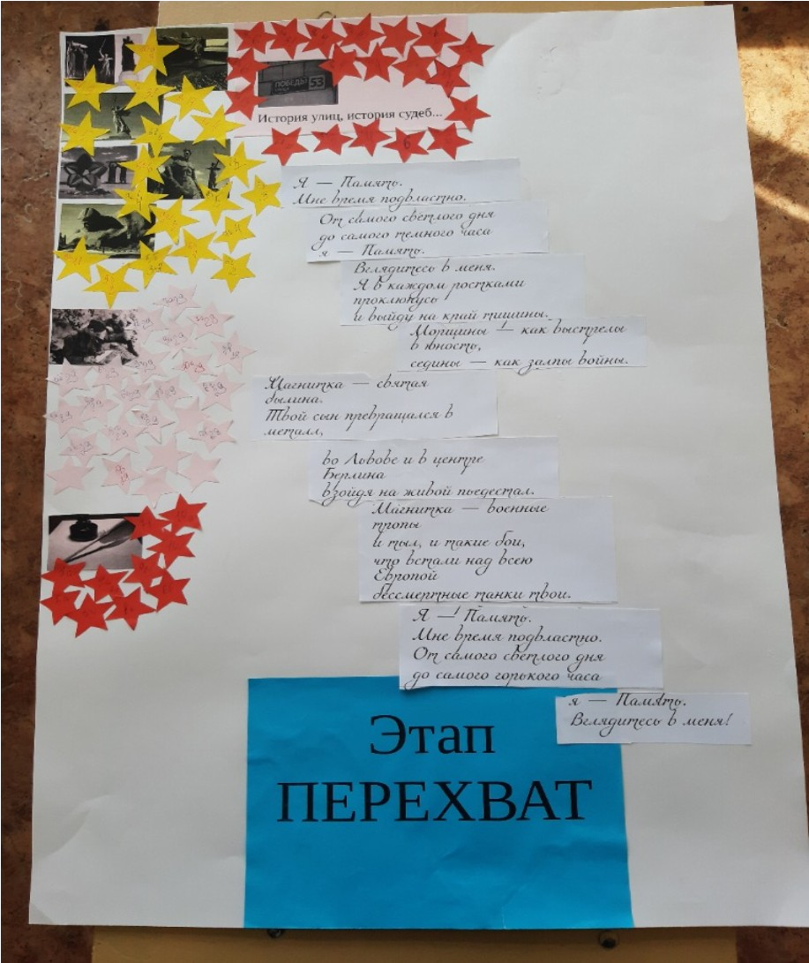
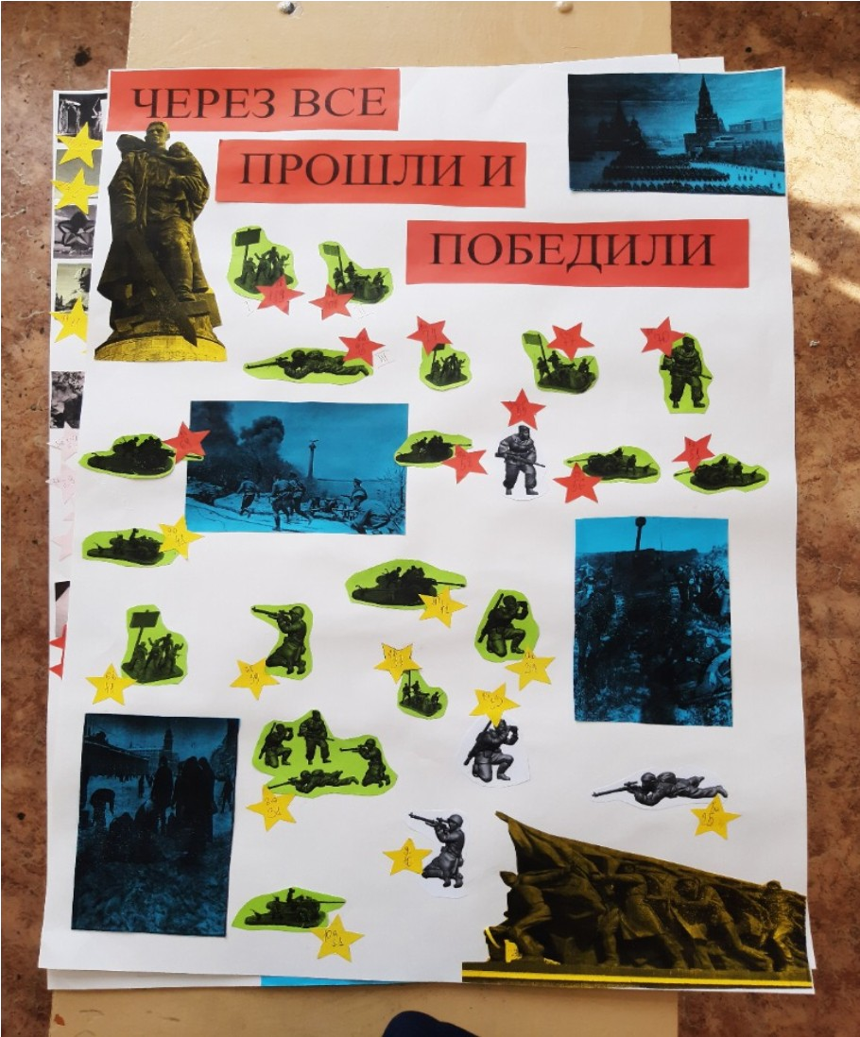

Приложение 3 Сравнительный анализ качественной успеваемости обучающихся 5-11
классов

Класс | 01.01.2020 (в %) | 01.03.2020 (в %) | результативность
5а | 77 | 73,3 | -3,7
5б | 71 | 64,5 | -6,5
5в | 68 | 64,8 | -3,2
5г | 43 | 43,3 | +0,3
6а | 71 | 82,1 | +11,1
6б | 44 | 46,2 | +2,2
6в | 38 | 37,5 | -0,5
6г | 42 | 41,7 | -0,3
7а | 42 | 43,5 | +1,5
7б | 33 | 38,1 | +5,1
7в | 44 | 52 | +8
7г | 36 | 50 | +14
8а | 16 | 24 | +8
8б | 20 | 30 | +10
8в | 30 | 36,7 | +6,7
8г | 31 | 38,5 | +7,5
9а | 21 | 25 | +4
9б | 23 | 23,5 | +0,5
9в | 30 | 30,4 | +0,4
10а | 48 | 41,9 | -6,1
11а | 39 | 37,5 | -1,5

Уровень качественной успеваемости обучающихся 7-8 классов МОУ СОШ 67 г. Магнитогорска
60

50

40

30 1.01.2020
1.03.2020

20

10

0
  - А 7 Б 7 В 7 Г

45

40

35

30

25
1.01.2020
20 1.03.2020

15

10

5

0
  - А 8 Б 8 В 8 Г

